PORTALE IN CUI CARICARE LE PRATICHE: UNIPASS
https://portale.unipass.gov.it/unipass/auth/login

COME CARICARE LE PRATICHE:
- EFFETTUARE L’ACCREDITAMENTO AL SISTEMA

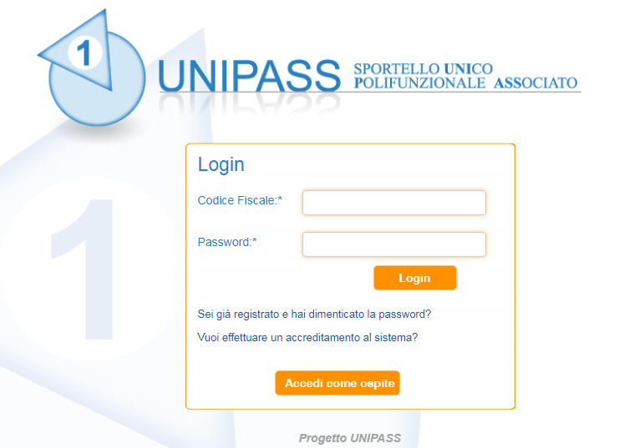
- CARICARE UNA PRATICA
La schermata che appare all’atto del caricamento di una nuova pratica è quella della figura sottostante:
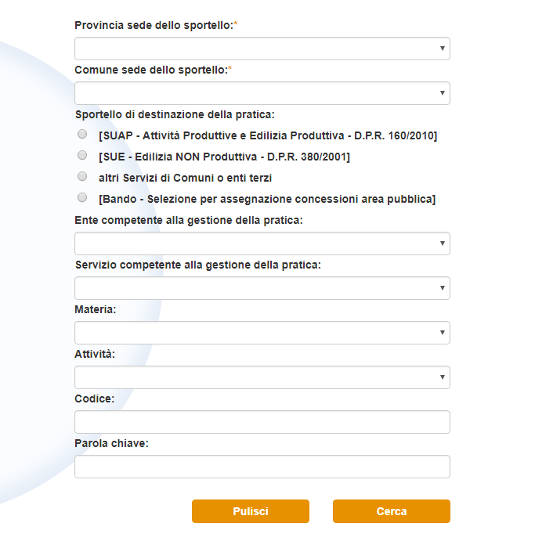
- PER EVENTI DI PUBBLICO SPETTACOLO/TRATTENIMENTO ORGANIZZATI IN FORMA DI IMPRESA ED EVENTI SPORTIVI A CARATTERE DI PUBBLICO SPETTACOLO SELEZIONARE I SEGUENTI CAMPI:

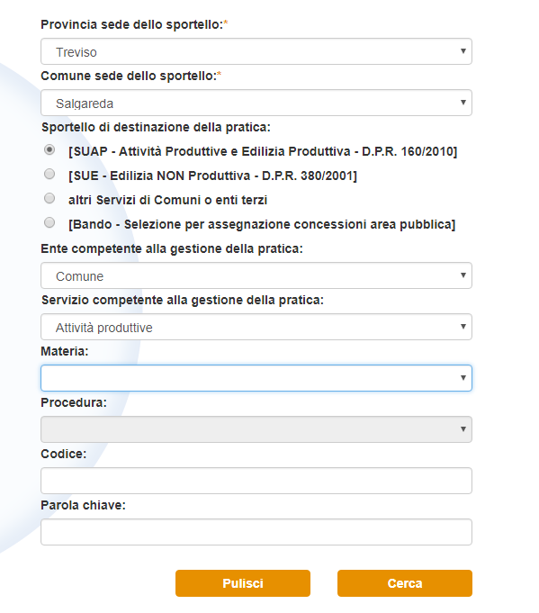
NEL CAMPO MATERIA SELEZIONARE LA TIPOLOGIA DI PRATICA TRA:
- POLIZIA AMMINISTRATIVA-PUBBLICO SPETTACOLO: EVENTO GIORNALIERO FINO A 200 PARTECIPANTI (organizzato in forma di impresa)
- POLIZIA AMMINISTRATIVA-PUBBLICO SPETTACOLO: SAGRE E MANIFESTAZIONI TEMPORANEE AFFLUENZA FINO A 200 PARTCEIPANTI (organizzato in forma di impresa)
- POLIZIA AMMINISTRATIVA-PUBBLICO SPETTACOLO: SAGRE E MANIFESTAZIONI TEMPORANEE AFFLUENZA SUPERIORE A 200 PARTECIPANTI (organizzato in forma di impresa)
- POLIZIA AMMINISTRATIVA-SPETTACOLI VIAGGIANTI: ESTENSIONE LICENZA E OCCUPAZIONE DI AREA PUBBLICA
- POLIZIA AMMINISTRATIVA – MANIFESTAZIONI SPORTIVE: LICENZA (per le manifestazioni sportive avente carattere di spettacolo o trattenimento pubblico);
NEL CAMPO “PROCEDURA” SELEZIONARE “INIZIO ATTIVITA’”
I CAMPI “CODICE” E “PAROLA CHIAVE” NON VANNO COMPILATI.
CLICCARE IL TASTO CERCA E L’APPLICATIVO DA’ COME RISULTATO LA PRATICA CERCATA E LA RELATIVA DOCUMENTAZIONE DA CARICARE

- PER ATTIVITA’ DIVERSE DAL PUBBLICO SPETTACOLO O PER QUELLE DI PUBBLICO SPETTACOLO NON ORGANIZZATE IN FORMA DI IMPRESA SELEZIONARE I SEGUENTI CAMPI:

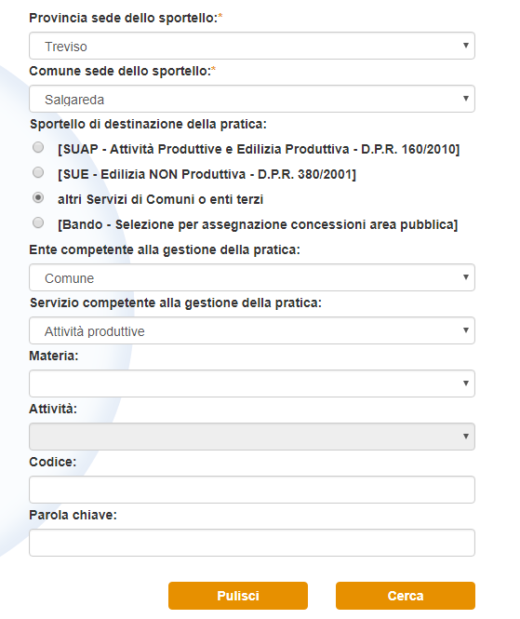
- NEL CAMPO MATERIA SELEZIONARE LA TIPOLOGIA DI PRATICA TRA:
- POLIZIA AMMINISTRATIVA: FALO’ TRADIZIONALE
- POLIZIA AMMINISTRATIVA: FUOCHI D’ARTIFICIO
- POLIZIA AMMINISTRATIVA: MANIFESTAZIONE DI SORTE LOCALE (TOMBOLE, PESCHE E LOTTERIE)
- POLIZIA AMMINISTRATIVA: MANIFESTAZIONI SPORTIVE: AVVISO (per le manifestazioni sportive non a carattere di pubblico spettacolo/trattenimento)
- POLIZIA AMMINISTRATIVA-PUBBLICO SPETTACOLO: EVENTO GIORNALIERO FINO A 200 PARTECIPANTI (NON organizzato in forma di impresa)
- POLIZIA AMMINISTRATIVA-PUBBLICO SPETTACOLO: SAGRE E MANIFESTAZIONI TEMPORANEE AFFLUENZA FINO A 200 PARTECIPANTI (NON organizzato in forma di impresa)
- POLIZIA AMMINISTRATIVA-PUBBLICO SPETTACOLO: SAGRE E MANIFESTAZIONI TEMPORANEE AFFLUENZA SUPERIORE A 200 PARTECIPANTI (NON organizzato in forma di impresa)
- SOMMINISTRAZIONE DI ALIMENTI E BEVANDE-TEMPORANEA (svolta in forma NON imprenditoriale)
- FIERE-MANIFESTAZIONI DI RILEVANZA LOCALE

- PER LA SOMMINISTRAZIONE DI ALIMENTI E BEVANDE SVOLTA IN FORMA IMPRENDITORIALE VANNO CARICATE DUE PRATICHE (UNA RIVOLTA AL COMUNE E UNA RIVOLTA ALL’ULSS) SELEZIONANDO I SEGUENTI CAMPI:

NEL CAMPO MATERIA SELEZIONARE “SOMMINISTRAZIONE DI ALIMENTI E BEVANDE-TEMPORANEA (svolta in forma imprenditoriale)”.
CLICCARE IL TASTO “CERCA” E PROCEDERE CON IL CARICAMENTO DELLA PRATICA.

PER LA PRATICA DI COMPETENZA DELL’ULSS SELEZIONARE I SEGUENTI CAMPI:
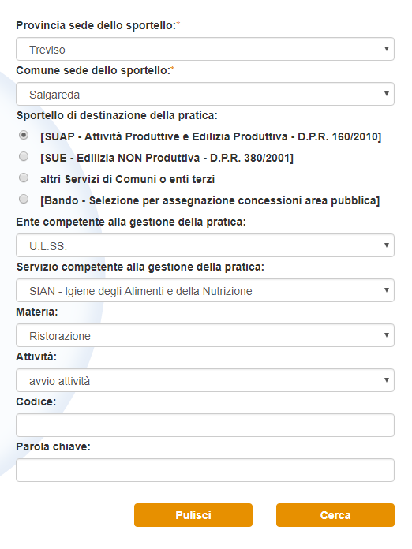
CLICCARE IL TASTO “CERCA” E SELEZIONARE “NUOVA ATTIVITÀ DI RISTORAZIONE PUBBLICA IN AMBITO DI MANIFESTAZIONE TEMPORANEA - GESTITA IN FORMA DI IMPRESA”.

- PER LA SOMMINISTRAZIONE DI ALIMENTI E BEVANDE SVOLTA IN FORMA NON IMPRENDITORIALE VANNO CARICATE DUE PRATICHE (UNA RIVOLTA AL COMUNE E UNA RIVOLTA ALL’ULSS) SELEZIONANDO I SEGUENTI CAMPI:
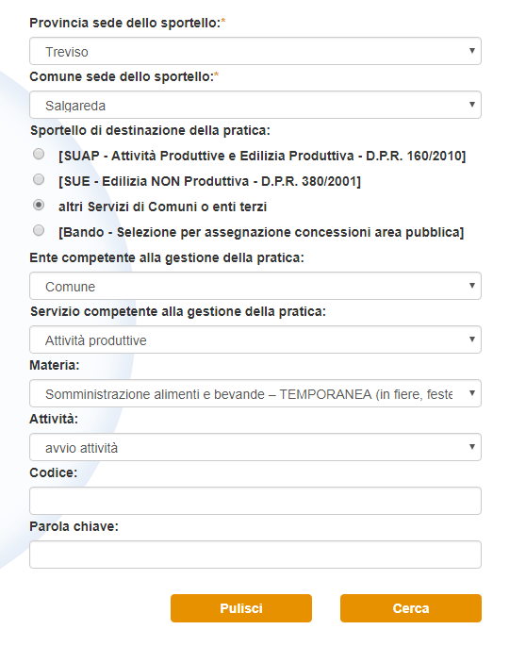
CLICCARE IL TASTO “CERCA” E SELEZIONARE “NUOVA ATTIVITÀ DI SOMMINISTRAZIONE TEMPORANEA DI ALIMENTI E BEVANDE SVOLTA IN FORMA NON IMPRENDITORIALE”.

PER LA PRATICA DI COMPETENZA DELL’ULSS SELEZIONARE I SEGUENTI CAMPI:
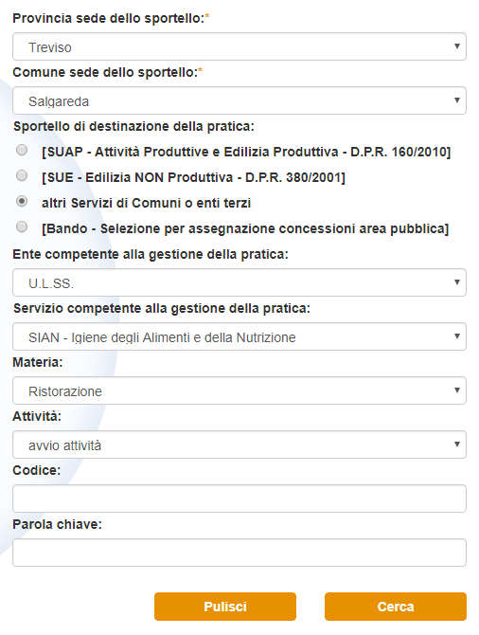
CLICCARE IL TASTO “CERCA” E SELEZIONARE “NUOVA ATTIVITÀ DI RISTORAZIONE PUBBLICA IN AMBITO DI MANIFESTAZIONE TEMPORANEA - NON GESTITA IN FORMA DI IMPRESA”

- ALTRE AUTORIZZAZIONI (AUTORIZZAZIONE ALLA DEROGA PER LE EMISSIONI SONORE, AUTORIZZAZIONE TEMPORANEA PER COMMERCIO SU AREA PUBBLICA)

PER LA RICHIESTA DI DEROGA PER LE EMISSIONI SONORE SELEZIONARE I SEGUENTI CAMPI:
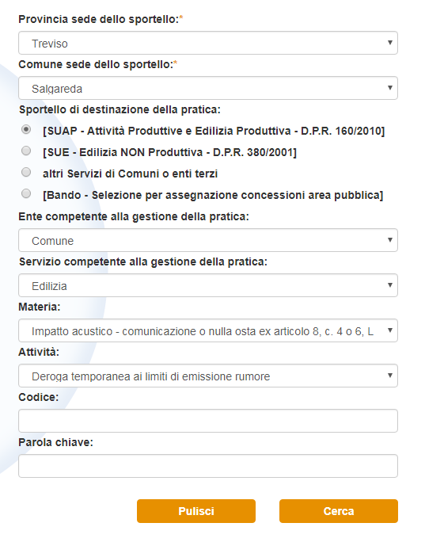
N.B.: QUESTA FUNZIONALITA’ NON E’ ANCORA ATTIVA QUINDI POTETE SCARICARE I MODULI DI RICHIESTA MA NON CARICARE LA PRATICA ON-LINE. I MODULI E LA DOCUMENTAZIONE RELATIVA POSSONO MOMENTANEAMENTE ESSERE TRASMESSI PER PEC O DEPOSITATI IN CARTACEO ALL’UFFICIO PROTOCOLLO DEL COMUNE

PER LA RICHIESTA DI AUTORIZZAZIONE TEMPORANEA PER COMMERCIO SU AREA PUBBLICA
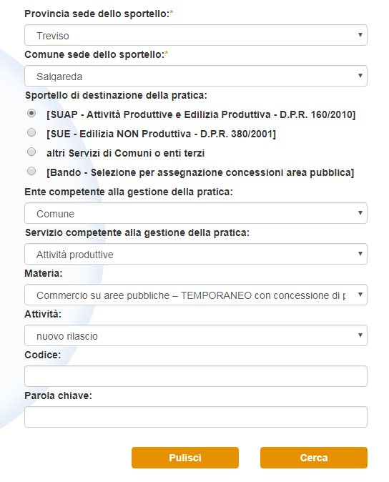

CLICCARE SUL TASTO “CERCA” E SELEZIONARE “COMMERCIO TEMPORANEO SU AREE PUBBLICHE CON CONCESSIONE DI POSTEGGIO”

- PER LE ATRE AUTORIZZAZIONI COME PER ESEMPIO L’AUTORIZZAZIONE PER L’OCCUPAZIONE DI SUOLO PUBBLICO, LA RICHIESTA DI ORDINANZA PER IL DIVIETO DI CIRCOLAZIONE E/O DEL DIVIETO DI PARCHEGGIO NELLE VIE E/O PIAZZE INTERESSATE DALLA MANIFESTAZIONE O PER LA CONCESSIONE DEL PATROCINIO COMUNALE, LE RICHIESTE VANNO PRESENTATE ALL’UFFICIO PROTOCOLLO DEL COMUNE O TRASMESSE PER PEC

